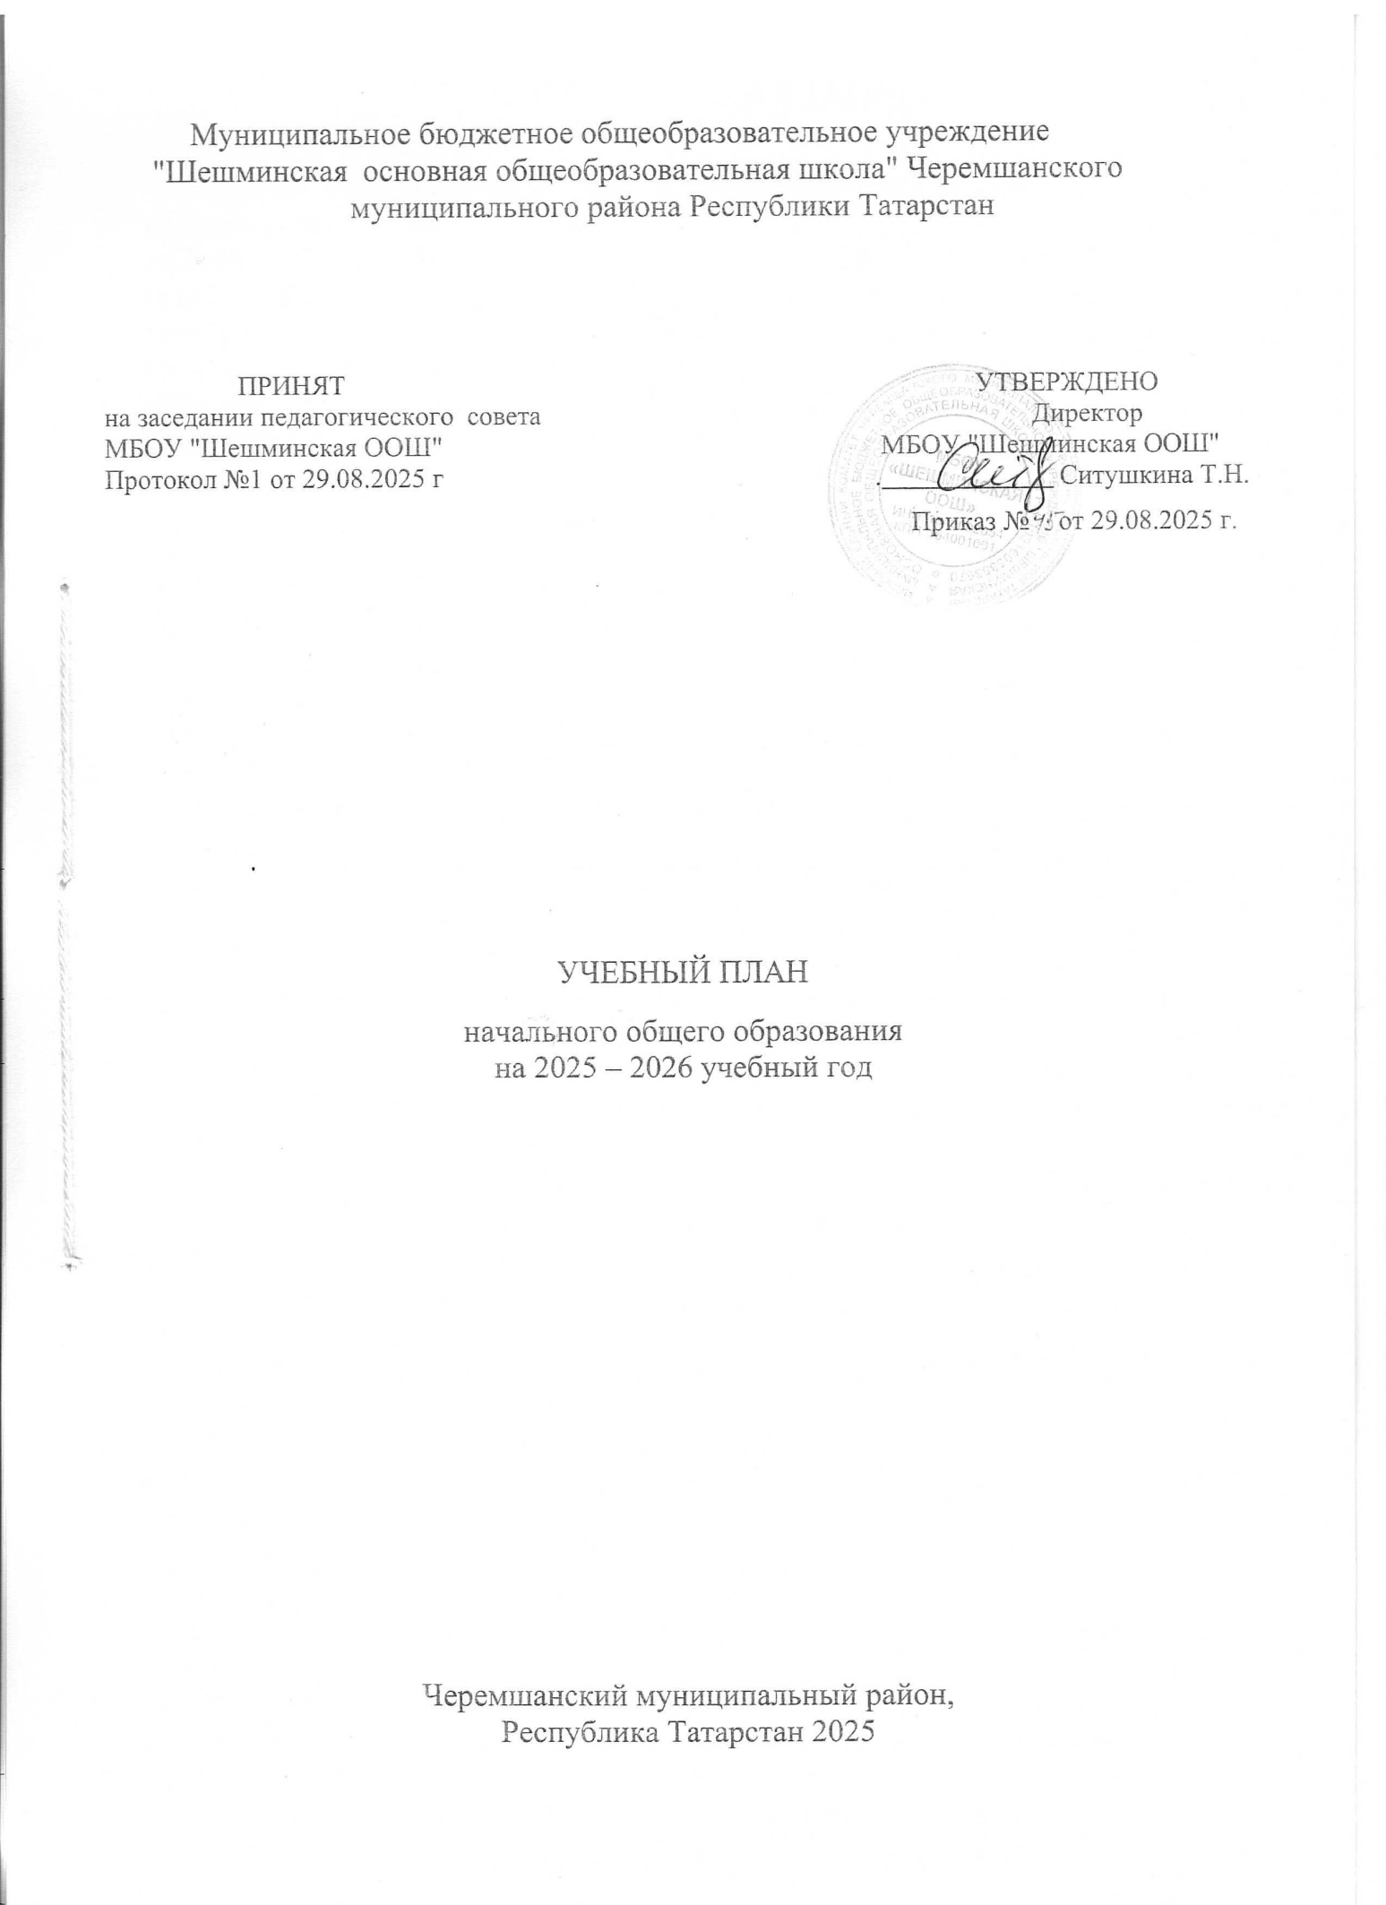

ПОЯСНИТЕЛЬНАЯЗАПИСКА

Учебный план начального общего образования Муниципального бюджетного общеобразовательного учреждения «Шешминская основная общеобразовательная школа» Черемшанского муниципального района Республики Татарстан (далее - учебный план) для 1-4 классов, реализующих основную образовательную программу начального общего образования, соответствующую ФГОС НОО (приказ Министерства просвещения Российской Федерации от 31.05.2021 № 286 «Об утверждении федерального государственного образовательного стандарта начального общего образования»), фиксирует общий объём нагрузки, максимальный объём аудиторной нагрузки обучающихся, состав и структуру предметных областей, распределяет учебное время, отводимое на их освоение по классам и учебным предметам.
Учебный план является частью образовательной программы Муниципального бюджетного общеобразовательного учреждения «Шешминская основная общеобразовательная школа» Черемшанского муниципального района Республики Татарстан, разработанной в соответствии с:
-Федеральный закон от 29 декабря 2012 г. № 273-ФЗ «Об образовании в Российской Федерации».
-Закон РФ от 25 октября 1991 г. № 1807-I «О языках народов Российской Федерации».
-Закон Республики Татарстан от 22 июля 2013 г. № 68-ЗРТ «Об образовании».
-Закон Республики Татарстан от 8 июля 1992 г. № 1560-XII «О государственных языках Республики Татарстан и других языках в Республике Татарстан».
- Приказ Министерства просвещения Российской Федерации от 09.10.2024 № 704 «О внесении изменений в некоторые приказы Министерства просвещения Российской Федерации, касающиеся федеральных образовательных программ начального общего образования, основного общего образования и среднего общего образования».
- Федеральная образовательная программа начального общего образования, утвержденная приказом Министерства просвещения РФ от 18.05.2023 № 372.
-Приказ Министерства просвещения Российской Федерации от 18.06.2025 № 467"О внесении изменений в некоторые приказы Министерства образования и науки Российской Федерации и Министерства просвещения Российской Федерации, касающиеся федеральных государственных образовательных стандартов начального общего и основного общего образования"
- Федеральный государственный образовательный стандарт начального общего образования, утвержденный приказом министерства образования и науки РФ приказ от 06.10.2009 № 373.
-Приказ Минпросвещения России от 26 июня 2025 г. №495 «Об утверждении федерального перечня учебников, допущенных к использованию при реализации имеющих государственную аккредитацию образовательных программ начального общего, основного общего, среднего общего образования организациями, осуществляющими образовательную деятельность, и установлении предельного срока использования исключенных учебников и разработанных в комплекте с ними учебных пособий»
– Федеральный перечень электронных образовательных ресурсов, допущенных к использованию при реализации имеющих государственную аккредитацию образовательных программ начального общего, основного общего, среднего общего образования, утвержденный приказом Министерства просвещения Российской Федерации от 23.07.2025 №551;
–Гигиенические нормативы (постановление Главного государственного санитарного врача РФ от 28 января 2021 г. № 2 «Об утверждении санитарных правил и норм СанПиН 1.2.3685-21 «Гигиенические нормативы и требования к обеспечению безопасности и (или) безвредности для человека факторов среды обитания»);
–Санитарно-эпидемиологическими требованиями (постановление Главного государственного санитарного врача РФ от 28 сентября 2020 г. № 28 «Об утверждении санитарных правил СП 2.4.3648-20 «Санитарно-эпидемиологические требования к организациям воспитания и обучения, отдыха и оздоровления детей и молодежи»);
–Письмо Министерства просвещения России от 17.06.2022 г. № 03-871 «Об организации занятий «Разговоры о важном».
УчебныйгодвМуниципальноебюджетноеобщеобразовательноеучреждение "Шешминская основная общеобразовательная школа" Черемшанского муниципального района Республики Татарстан начинается 01.09.2025 и заканчивается 26.05.2026.
Продолжительность учебного года в 1 классе - 33 учебные недели во 2-4 классах – 34 учебных недели.
Максимальный объем аудиторной нагрузки обучающихся в неделю составляет в 1 классе - 20 час, во 2 – 4 классах – 26 часов.
Образовательная недельная нагрузка распределяется равномерно в течение учебной недели, при этом объеммаксимальнодопустимойнагрузки в течениедня составляет:
- для обучающихся 1-х классов - не превышает 4 урока в день.
- дляобучающихся2-4классов-неболее5уроков.
Распределение учебной нагрузки в течение недели строится таким образом, чтобы наибольший ее объем приходился на вторник и (или) среду. На эти дни в расписаниеуроковвключаютсяпредметы,соответствующиенаивысшемубаллупо шкале трудности либо со средним баллом и наименьшим баллом по шкале трудности, но в большем количестве, чем в остальные дни недели.
Изложение нового материала, контрольные работы проводятся на 2 - 4-х урокахвсерединеучебнойнедели.Продолжительностьурока(академическийчас) составляет 45 минут, за исключением 1 класса.
Обучение в 1-м классе осуществляется с соблюдением следующих дополнительных требований:
- учебные занятия проводятся по 5-дневной учебной неделе и только в первую смену;
- использование«ступенчатого»режимаобучения сентябрь-октябрь - по 3 урока в день по 35 минут каждый, с ноября по 4 урока по 35 минут каждый; январь - май - по 4 урока по 40 минут каждый.
Продолжительностьвыполнениядомашнихзаданийсоставляет в 1 классе 1 час, во2-3классах-1,5ч.,в4 классе -2ч.
С целью профилактики переутомления в календарном учебном графике предусматривается чередование периодов учебного времени, сессий и каникул. Продолжительность каникул в течение учебного года составляет не менее 30 календарных дней, летом — не менее 8 недель.

Продолжительность каникул:
по окончании I четверти (осенние каникулы) – 11 календарных дней по окончании II четверти (зимние каникулы) – 12 календарных дней поокончанииIIIчетверти(весенниеканикулы)–9календарныхдней
Для первоклассников предусмотрены дополнительные каникулы в середине третьей четверти - 9 календарных дней.
Учебные занятия для учащихся 2-4 классов проводятся по 6-и дневной учебной неделе.
Учебный план состоит из двух частей — обязательной части и части, формируемой участниками образовательных отношений. Обязательная часть учебного плана определяет состав учебных предметов обязательных предметных областей.
Часть учебного плана, формируемая участниками образовательных отношений, обеспечивает реализацию индивидуальных потребностей обучающихся. Время, отводимое на данную часть учебного плана внутри максимально допустимой недельной нагрузки обучающихся, может быть использовано: на проведение учебных занятий, обеспечивающих различные интересы обучающихся:
- В 2-4 классах. С целью расширения основного математического содержания начального курса математики, формирования и развития у обучающихся аналитического и логического мышления при решении нестандартных задач, развития универсальных учебных действий введен курс «Решение логических задач»(по1часу).Данныйкурспозволитуделятьбольшевниманияформированию у обучающихся умений строить алгоритмы, выбирать рациональные способы устных и письменных математических вычислений, приемы проверки правильности выполнения действий. Все эти умения являются показателями сформированности функциональной грамотности и предпосылкой успешного дальнейшего обучения в основной школе.
- В 2-3классахвведенучебныйкурс«Смысловое чтение на родном языке»
(по1часу).Егопрограмма способствует не только расширению читательского пространства, реализации дифференцированного обучения и развитию индивидуальных возможностей каждого обучающегося, воспитанию ученика -читателя, но и решению проблемы смыслового чтения.
В Муниципальном бюджетном общеобразовательном учреждении "Шешминскаяосновнаяобщеобразовательнаяшкола"Черемшанского муниципального района Республики Татарстан с 1 по 4 класс, языком обучения является татарский язык.
По заявлению родителей (законных представителей) несовершеннолетних обучающихся с 1 по 4 класс осуществляетсяизучениеродногоязыкаилитературного чтения на русском языке.

Класс  Предмет | 1 | 2 | 3 | 4
Родной (русский) язык | 1 час | 2 часа | 2 часа | 2 часа
Литературное чтение на родном (русском) языке | 1 час | 1 час | 1 час | 1 час
Всего часов | 2 часа | 3 часа | 3 часа | 3 часа

При изучении предметной области «Основы религиозных культур и светской этики» выбор одного из учебных модулей осуществляется по заявлению родителей (законных представителей) несовершеннолетних обучающихся. Курс введен с целью формирования у обучающегося мотиваций к осознанному нравственному поведению, основанному на знании и уважении культурных и религиозных традиций народов России, а также к диалогу с представителями других культур и мировоззрений. В 2025-2026 учебном году в МБОУ «Шешминская ООШ» реализуется модуль «Основы религиозных культур народов России». При обучении учащихся начальной школы по данному курсу используются учебники, содержание которых соответствует федеральному государственному образовательному стандарту начального общего образования.
Промежуточнаяаттестация–процедура,проводимаясцельюоценкикачества освоения обучающимися части содержания (четвертное оценивание) или всего объема учебной дисциплины за учебный год (годовое оценивание).
Промежуточная аттестация обучающихся за четверть осуществляется в соответствии с календарным учебным графиком.
Всепредметыобязательнойчастиучебногопланаоцениваютсяпочетвертям. Предметы из части, формируемой участниками образовательных отношений, являются безотметочными и оцениваются «зачет» или «незачет» по итогам четверти.
Формы и порядок проведения промежуточной аттестации определяются «Положение о проведении промежуточной аттестации учащихся, осуществлении текущего контроля их успеваемости и выставлении текущих, четвертных, полугодовых и годовых отметок».
Оценивание 1 класса в течение первого года обучения осуществляются в форме словесных качественных оценок на критериальной основе, в форме письменных заключений учителя, по итогам проверки самостоятельных работ.
Освоение основных образовательных программ начального общего образованиязавершаетсяитоговойаттестацией. Нормативный срок освоения ООП НОО составляет 4 года.
Формы промежуточной аттестации
Учебные предметы | Формы промежуточной аттестации для 2-4 классов
Русский язык | Контрольный диктант с грамматическим заданием / ВГО
Литературное чтение | Тестовая работа / ВГО
Родной (русский) язык | Контрольный диктант с грамматическим заданием / ВГО
Литературное чтение на родном (русском) языке | Тестовая работа / ВГО
Иностранный (англ.) язык | Тестовая работа / ВГО
Математика | Контрольная работа / ВГО
Окружающий мир | Тестовая работа / ВГО
Музыка | Годовая отметка
Изобразительное искусство | Годовая отметка
Труд (технология) | Годовая отметка
Физическая культура | Годовая отметка
ОРКСЭ | Зачёт
«Решениелогическихзадач» | Зачёт
«Смысловое чтение » | Зачёт

УЧЕБНЫЙ ПЛАН

Предметная область | Учебный предмет, курс | Количество часов в неделю
Предметная область | Учебный предмет, курс | 1 | 2 | 3 | 4
Обязательная часть
Русский язык и литературное чтение | Русский язык | 5 | 5 | 5 | 5
Русский язык и литературное чтение | Литературное чтение | 3 | 3 | 3 | 3
Родной язык и литературное чтение на родном языке | Родной (русский) язык | 1 | 2 | 2 | 2
Родной язык и литературное чтение на родном языке | Литературное чтение на родном (русском) языке | 1 | 1 | 1 | 1
Иностранный язык | Иностранный (английский) язык | 0 | 2 | 2 | 2
Математика и информатика | Математика | 4 | 4 | 4 | 4
Обществознание и естествознание ("окружающий мир") | Окружающий мир | 2 | 2 | 2 | 2
Основы религиозных культур и светской этики | Основы религиозных культур народов России | 0 | 0 | 0 | 1
Искусство | Изобразительное искусство | 0,5 | 1 | 1 | 1
Искусство | Музыка | 0,5 | 1 | 1 | 1
Технология | Труд (технология) | 1 | 1 | 1 | 1
Физическая культура | Физическая культура | 2 | 2 | 2 | 2
Итого |  | 20 | 24 | 24 | 25
Часть, формируемая участниками образовательных отношений
Наименование учебного предмета, курса
«Смысловое чтение на родном языке» |  | 0 | 1 | 1 | 0
«Решение логических задач» |  | 0 | 1 | 1 | 1
Итого |  | 0 | 2 | 2 | 1
ИТОГО недельная нагрузка |  | 20 | 26 | 26 | 26
Количество учебных недель |  | 33 | 34 | 34 | 34
Всего часов в год |  | 692 | 884 | 884 | 884

План внеурочной деятельности МБОУ «Шешминская ООШ»
на 2025-2026 учебный год для обучающихся 1-4 классов

План внеурочной деятельности МБОУ «Шешминская ООШ» обеспечивает введение в действие и реализацию требований федерального государственного образовательного стандарта начального общего образования, определяет состав и структуру направлений и форм внеурочной деятельности по классам.
На внеурочную деятельность в плане отводится до 10 часов в неделю для каждого года обучения. Время внеурочной деятельности реализуется через воспитательные мероприятия, организуется следующие формы работы:
1. Экскурсии;
2. Кружки;
3. Секции;
4. Конференции;
5. Олимпиады;
6. Соревнования;
7. Конкурсы;
8. Субботники;
9. Социальные проекты и т.д.
Внеурочная деятельность может быть реализована как в течение учебной недели, так и во время каникул, в выходные и нерабочие праздничные дни. С целью обеспечения преемственности содержания образовательных программ начального, основного и среднего общего образования при формировании плана внеурочной деятельности образовательной организации предусмотрена часть, рекомендуемая для всех обучающихся:
1 час в неделю – на информационно-просветительские занятия патриотической, нравственной и экологической направленности «Разговоры о важном» (понедельник);
1 час в неделю – на занятия по формированию функциональной грамотности обучающихся (в том числе финансовой грамотности);
1 час в неделю – на занятия, направленные на удовлетворение профориентационных интересов и потребностей обучающихся.

План внеурочной деятельности (недельный)

Учебные курсы | Количество часов в неделю
Учебные курсы | 1 | 2 | 3 | 4
«Разговоры о важном» | 1 | 1 | 1 | 1
«Орлята России» | 1 | 1 | 1 | 1
«Функциональная грамотность» | 1 | 1 | 1 | 1
«Шахматы» |  | 1 | 1 | 1
«В здоровом теле-здоровый дух» | 1 | 1 | 1 | 1
«Школьный театр» | 1 | 1 | 1 | 1
ВД по ИЗО « Я и музыка» | 0,5
ВД по Музыке «В мире картин» | 0,5
ИТОГО недельная нагрузка | 6 | 6 | 6 | 6

